Saint Lary-Soulan.
- Temidden van skioorden als Pla d'Adet, La Cabane en Espiaube ligt de toeristenplaats St.-Lary-Soulan (830 m; 900 inw.) met moderne hotels en vakantievoorzieningen, een nieuw badcomplex en een berenreservaat in aanleg.
- 's Winters is het een geliefd skioord, 's zomers wordt er gedaan aan parapente, peleologie, 'canyoning', kletteren en paardrijden, en wandelen natuurlijk.
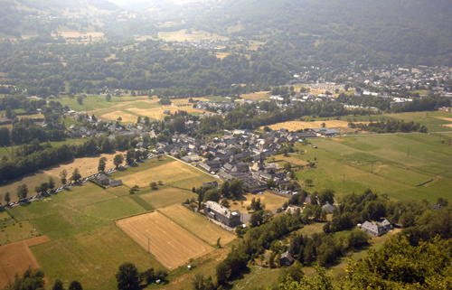
- In het Maison du Parc National worden gidsen verkochten informatie gegeven over het park (dagelijks 10-12 en 14-19 u).
- Midden in het dorp staat het grondstation van een cabinelift naar Pla-d'Adet, die aansluiting geeft op een kabel naar Col de Portet (2215 m, met weids uitzicht).
- In de naaste omgeving is de gotische kerk van Bourisp een bezoek waard, let vooral op het portaal, waarin de zeven hoofdzonden op allegorische wijze zijn uitgebeeld (van rechts naar links: luiheid, afgunst, gramschap, ontucht, gulzigheid, gierigheid en hoogmoed).
- Het aantal wandelmogelijkheden in de omgeving van St.-Lary is haast onbeperkt.
- De Grande Randonnée 10 loopt via Vielle-Aure en Bourisp, terwijl er ook een speciale Tour de la Vallée d'Aure is.
- Aanbevelenswaardig, overigens niet voor uw auto, is een tochtje naar de Vallée du Rioumajou, zuidelijk van St.-Lary.
- Het is een bosrijk dal met vele watervallen. Aan het einde bevindt zich de Hospice de Rioumajou (1680 m), te midden van beboste steile hellingen en ooit woonplaats van beren.
- Het is alleen nog een hut, hier komen de Haute Route des Pyrénées en zijn varianten bij elkaar.
- Aan het begin. van het dal staan de ruïnes van het kasteel van Tramezaïgues dat vroeger diende om aanvallen vanuit Spanje te weren.
- Op weg naar het Massif de Néouvielle voert de D929 door het gehucht Fabian, gelegen in het mooie dal van de samenvloeiing van de Neste de la Géla met de Neste de Couplan, die dan samen de Neste d'Aure vormen.
- Bij het dorp is een grote hydro-elektrische centrale.
- Even voorbij Fabian gaat de D929 rechtsaf door het dal van de Neste de Couplan door het bos omhoog naar het natuurgebied van Néouvielle: het Réserve naturelle de Néouvielle.

